**МКДОУ «Пролетарский детский сад»**

**Экспериментальная и**

**познавательно-исследовательская деятельность в старшей группе**

«Удивительная соль»

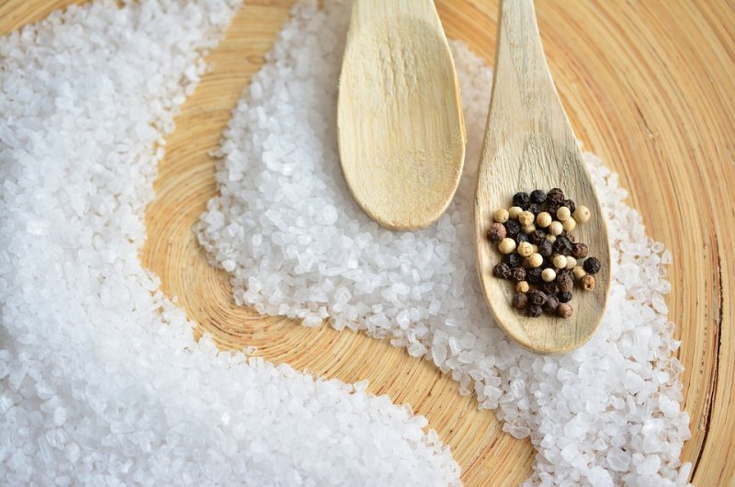

**Воспитатель: Биарсланова С. М.**

**(Экспериментальная и познавательно - исследовательская деятельность).**

В старшей группе по теме:

**«Удивительная соль».**

**Цель:** формирование представлений детей о соли и её свойствах через исследовательскую деятельность.

**Задачи исследования.**

Образовательные: - выяснить, что такое соль, какая бывает соль, откуда она берётся? - узнать, зачем нужна соль, можно ли обойтись без неё? -исследовать свойства соли опытным путём. -стимулировать познавательный интерес, создавая условия для исследовательской деятельности детей, продолжать знакомить детей с нетрадиционными приемами рисования .

 Развивающие: - развивать познавательные потребности, стимулировать интерес к изучению неживой природы; - развивать творческие способности, воображение, любознательность.

Воспитательные: - воспитывать чувство коллективизма, взаимопомощи; -воспитывать у детей правильное, осознанное отношение к природе.

**Методы и приемы:**  
- практические: опыты с солью; изобразительная деятельность; наглядные: презентации, наблюдение; - словесные: беседа, рассказ воспитателя, загадки, объяснение, обсуждение, вопросы к детям, анализ работы.   
  
**Словарная работа**:

Обогащать словарь детей словами: «соль», «вещество», «растворить», «минерал», «приправа», «кристалл», «сыпучая».

**Оборудование:**мультимедийное оборудование,музыкальный центр,соль: поваренная, каменная, морская. Баночки с солью, ложки, яйцо, прозрачные емкости, клей, кисточки, заготовки из картона (деревья).

**Педагогические технологии:**здоровье сберегающие, ИКТ-технологии.  
**Реализация в ФГОС:**интеграция образовательных областей «Познавательное развитие», «Речевое развитие»,  
«Социально-коммуникативное развитие», «Физическое развитие», использование игровой ситуации на протяжении, художественно – эстетическое развитие, всего занятия, внедрение развивающих технологий в работе с детьми.(ИКТ-технологии, показ презентаций)

**Ход занятия:**

|  |  |  |
| --- | --- | --- |
| **Название этапа** | **Деятельность воспитателя** | **Деятельность и возможные ответы детей** |
| **I**  **Организационный**  Постановка цели | **Воспитатель:** Что за гости в зал спешат  Рада видеть, я ребят. Соберёмся в дружный круг.  Справа друг и слева друг. Здравствуйте Уважаемые гости и ребята! Ребята .Здравствуйте!  Воспитатель знакомится с детьми. Включает музыку и предлагает детям потанцевать. (Дети встают в круг. Танец. Сама уходит, переодевается в Бабу Ягу. Приходит к детям.  Баба- Яга: -Хе-хе-хе. И кто же это у нас тут такие хорошенькие? Ох! Здравствуйте! А что вы здесь делаете, наверное ждете свою новою воспитательницу Сагират Магомедовну ждете, занятие на конкурс показать? Ребята. Да.  Баба- Яга: Ждите, ждите! Я ее заколдовала. Хоти те Сагират Магомедовне помочь?  Баба –Яга: Ну, я даже не знаю, как вы можете помочь Сагират Магомедовне.  Баба – яга: А чтобы ее расколдовать нужно, выполнить мои задания, которые находятся у меня в мешочках. Так вы согласны.  Баба –яга: Если справитесь, то хорошо, а если нет, тогда останетесь жить со мной в лесу. Чтобы пройти к моему домику, вы должны пройти вот по этим следам. И мимо не наступать. Вперед!  -По следочкам мы пойдём,  может, чудо там найдём.  - Посмотрите-ка, ребятки, вот какой мой домик. Так вот мои мешочки с заданиями. ( мешочки висят на домике.)    **1.** **Баба- яга снимает один из мешочков.**  **В нем листочек с загадкой**  Без нее, ребята, повар, просто, как без рук.  И становится вся пища несъедобной вдруг,  Если в ранку попадает - испытаешь боль,  Вы, конечно, догадались, ну конечно это…( Соль)  В случае затруднения с ответом воспитатель помогает детям. Вот какие вы умные. | Здравствуйте!  Да  Да  расколдовать, выполнить задания, и.т.д  Да  (на полу лежат вырезанные следы, дети должны пройти по ним).  Соль  . |
| **II Основной** | **2. Баба - яга снимает второй мешочек.**  Достает из мешочка записку «История о соли»  А теперь я посмотрю, как вы умете слушать взрослых.  И расскажу вам немного о соли!  Соль, один из важнейших минералов на земле. Откуда она берётся? Источниками соли являются моря и океаны. Так же соль находится в природе – это каменная соль. Есть много видов соли. Есть морская соль. Это соль, содержащаяся в морской воде. Каменная соль, добытая из горных месторождений. Поваренная соль, отбеленная и очищенная каменная соль, в виде кристаллов. 8 тысяч лет люди употребляли соль в пищу.  Любому пищевому продукту можно найти замену, даже хлебу. Человек может прожить без соли не больше 10 дней, т. к. нарушается пищеварение. Соль нужна для усвоения пищи, для дыхания, для движения мышц. Но и большое количество соли тоже вредно для здоровья. Употребление соли составляет 1 чайная ложка в сутки.  Но соль мы используем не только, как приправу, но и для чего?  Во время рассказа о соли, дети рассматривают картинки с изображением разных видов соли и местонахождением их в природе.(презентация)  Ребята вы выполнили, ещё одно задание.  Вот и третье задание, мое любимое.          **3.** **Баба- яга снимает третий мешочек.**  Листочек с опытами.  **Опыт 1:**  Давайте рассмотрим соль, перед вами поваренная, морская и каменная соль. Рассмотрите, чем они отличаются и чем похожи.  Отдельно останавливаемся на поваренной!  Перед вами баночки с поваренной солью, внимательно рассмотрите ее. Давайте попробуем описать наше вещество.  Какого цвета соль?  На что похожи ее частички?  Возьмите ваши баночки с солью и поднесите к носу. Имеет ли запах соль?  Теперь возьмите маленькие ложечки и попробуйте соль на вкус! Имеет ли вкус? Какой?  Давайте возьмем щепотку соли и пересыпаем ее обратно в баночку! Какая соль?  Сыпучая не сыпучая?  Давайте сделаем вывод, соль она какая?  **Опыт 2.**  Перед вами стоят стаканчики с жидкостью, предлагаю вам попробовать и ответить что за вещество у вас в стаканчике. (дети пробуют воду).  Так что вы попробовали?  Имеет ли она вкус?  Теперь давайте попробуем растворить соль в воде. Погружаем одну маленькую ложку соли в стакан с водой, и размешиваем! Смотрим, растворилась или нет!  Пробуем на вкус, какой стала вода?  А какой была? Делаем вывод.  **Опыт 3:**  (Перед детьми в миске лежит куриное яйцо(картошка), и стоят 2 банки: с водой и с соленым раствором).  Скажите, что вы видите перед собой?  Погружаем яйцо в банку и наблюдаем.  Что произошло?  А как вы думаете, в какой воде яйцо не утонуло?  Правильно, соленая вода, более плотная чем пресная, по этому вытолкнула яйцо на поверхность. Те, кто был на море, наверняка заметили, что на в морской воде плавать легче, чем в пресной, морская вода вас держит на плаву.  **Опыт:4 «Лавовая лампа»**  Стакан на 2/3 наполнен водой, налейте в воду растительное масло. Масло будет плавать на поверхности. Добавьте пищевой краситель к воде и маслу. Потом медленно всыпьте 1 чай. Ложку соли.  Результат: масло легче воды, поэтому плавает по поверхности, когда добавляют соль, масло в месте с солью начинает опускаться на дно. Когда соль распадется, она отпустит частички масло и те поднимутся на поверхность. Пищевой краситель добавляет эффект.  **Опыт: 5 «Красим гуашью»**  Берем 1/2 стакана соли, 1 чайную ложку краски. Все это в пакет и перетираем. Соль становится цветной. Что произошло с солью? | Для того чтобы консервировать овощи, а еще она спасает нас от гололеда, и применяется в медицине.  У морской более крупные частицы.  -Белого  - На кристаллы  - нет  -Да. Она соленая.  Он сыпется, значит она сыпучая.  Белая, соленая, не имеет запаха, сыпучая.  -Воду.  -Нет.  -Соль исчезла, растворилась .  -Соленой.  Без вкуса, соль сделала воду соленой.  -Куриное яйцо.  -Банки с водой  -в одной банке яйцо утонуло, а в другой нет.  -В соленой.  Частички соли по красились гуашью и стали цветными. |
| III  Заключительный, рефлексия | **4.** **Баба- яга снимает четвертый мешочек.**  (в нем соль) «Зимнее дерево» — нетрадиционное рисование солью на ватмане .А сейчас ребята я предлагаю нарисовать зимнее дерево.  Какие материалы нам необходимы для рисования?  А сегодня мы будем рисовать с помощью клея и соли. (Для облегчения работы контур дерева уже готов).  Звучит спокойная музыка. Изображаем рисунок с помощью клея на альбомном листе. Аккуратно нанесем клей на поверхность веток деревьев, а затем засыпаем ее солью. Прижмем соль к ватману используя салфетку. Переворачиваем лист бумаги на белый поднос, чтобы убрать лишнюю соль.  Посмотрите, какое прекрасное зимнее дерево у нас получилось!  Баба – яга: ох как я устала, сядем в круг и отдохнем.  **Рефлексия:**включается шум моря или пение птиц.  Дети закрывают глаза. Если есть возможность можно положить на пол, если нет, то сидя на полу. (представьте что вы в летнем лесу….). А в это время снимает костюм Бабы – Яги.  Воспитатель: ребята, я вернулась благодаря вам.  -ребята мне Баба – яга рассказала, что вы сегодня изучали какое – то вещество?  -Какие свойства у этого вещества?  -Чем мы занимались?  -Что было вам трудно?  -А что было легко?  -Что нового изучили? Чему научились?  Ну а мне пора в свой детский сад, спасибо до свидания! | - бумага, карандаши, краски, кисточка  Соль.  -Перечисляют все изученные свойства.  Экспериментировали.  -ответы детей. |